VIII Чемпионат Клуба / VIII Club Championship
1.08.2020 – 2.08.2020
Заявка /Application
(Принимается до 30.07.20, прием заявок прекращается в 17.00 / please return before 17 p.m. 30.07.2020)
Формат/Format: Stroke Play / Строукплей
Man – blue tee, ladies – yellow tee / мужчины – синие ти, женщины – желтые ти
Последовательный старт с 1 и 10 лунок с 10:00
ФИО/Full Name
Телефон/Telephone
E-mail
Дата заявки/Application Date
Значение точного гандикапа/ Exact HCP
Подпись/Signature

- Стоимость участия за 2 дня:
Члены Клуба—7 000 руб.,
Годовое членство/Члены Альянса—11 000 руб.,
Гости Клуба—15 000 руб.
- Во 2-й день флайты будут расставляться по результатам 1-го
- Гольф-кары бронируются заранее, с приоритетом для заявок, поступивших ранее других
- Игрок несет персональную ответственность за точность сведений относительно своего гандикапа
Participation cost for 2 days:
Members of Zavidovo PGA National—7 000 rub.,
Seasonal membership/Alliance members—11 000 rub.,
Guests—15 000 rub.
- On the 2nd day, the flutes will be arranged according to the results of the 1st
- Golf Carts are satisfied on first come first served basis
- The player is personally responsible for the accuracy of the information on his/her handicap

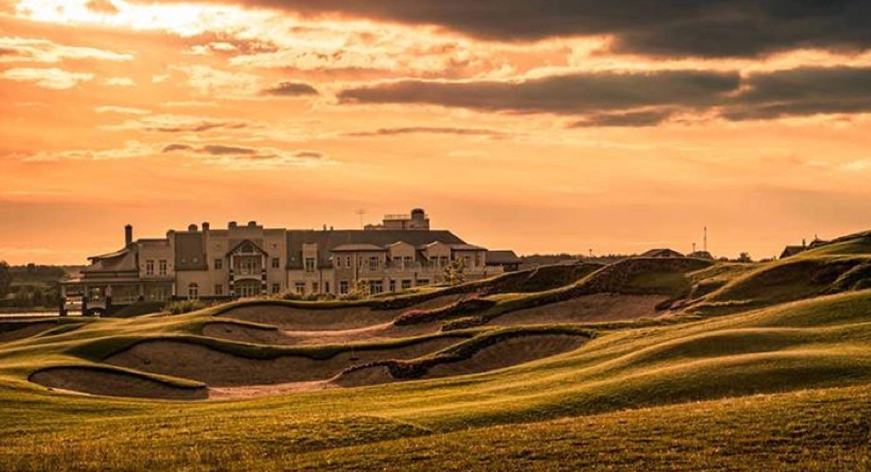

golf@zavidovo-golf.ru

+7 495 587 90 00; +7 960 700 74 64

